Лабораторная работа №2
Тема: Построение блок-схем алгоритмов.
Цель работы: Изучить принципы построение блок-схем алгоритмов, научиться строить алгоритмы линейной, разветвляющейся, циклической структуры.
Краткие теоретические сведения
Алгоритм – некоторая конечная последовательность правил (предписаний), определяющая процесс преобразования исходных и промежуточных данных в результат решения задачи.
Основными изобразительными средствами алгоритмов являются следующие способы их записи:
  - словесный;
  - формульно-словесный;
  - блок-схемный;
  - псевдокод;
  - структурные диаграммы;
  - языки программирования.
Блок-схема алгоритма – это графическое изображение логической структуры алгоритма, в котором каждый этап процесса переработки данных представляется в виде геометрических фигур (блоков), имеющих определенную конфигурацию в зависимости от характера выполняемых операций.
Блочные символы соединяются линиями переходов, определяющими очередность выполнения действий.
Причем правило выполнения схем алгоритмов регламентируются ГОСТом. В таблице 1 приведены некоторые основные элементы блок-схем алгоритмов.

Таблица 1 – Основные символы блок-схем алгоритмов
Название символа | Обозначение символа | Функция символа
Пуск-останов |  | Начало, конец, прерывание процесса обработки данных или выполнения программы
Процесс |  | Выполнение операции или группы операций, в результате которых изменяется значение, форма представления или расположение данных
Ввод-вывод |  | Преобразование данных в форму, пригодную для обработки (ввод) или отображения результатов обработки (вывод)
Решение |  | Выбор направления выполнения алгоритма или программы в зависимости от некоторых условий
Предопределенный процесс |  | Использование ранее созданных и отдельно описанных алгоритмов или программ
Модификация |  | Выполнение операций, меняющих команды или группы команд, изменяющих программу (организация цикла со счетчиком)
Линия потока |  | Указание последовательности связей между символами
Соединитель |  | Указание связи между прерванными линиями потока, соединяющими символы

Логическая структура любого алгоритма может быть представлена комбинацией трех базовых (канонических) структур: следование, ветвление, цикл.
- Базовая структура “следование”. Образуется последовательностью действий, следующих одно за другим.
2. Базовая структура «ветвление» Обеспечивает в зависимости от результата проверки условия (да или нет) выбор одного из альтернативных путей работы алгоритма. Каждый из путей ведет к общему выходу, так что работа алгоритма будет продолжаться независимо от того, какой путь будет выбран. Структура ветвление существует в следующих вариантах:
• если—то;
• если—то–иначе.
З. Базовая структура “цикл”. Обеспечивает многократное выполнение некоторой совокупности действий, которая называется телом цикла. Структура цикл имеет следующие варианты:
• цикл—до;
• цикл—пока;
• цикл с параметром.
На рисунке 1 представлены базовые структуры для построения блок-схем алгоритмов.
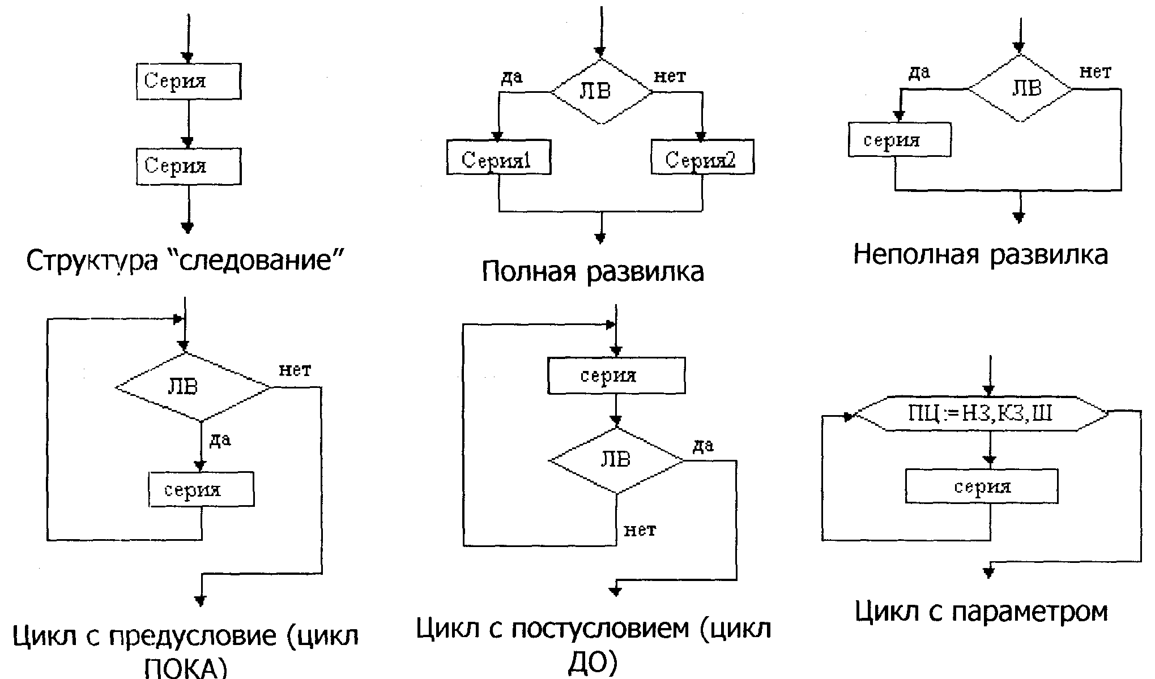

Рисунок 1 – Базовые алгоритмические структуры

Линейными называют алгоритмы, в которых операции выполняются последовательно одна за другой, в естественном и единственном порядке следования.
В таких алгоритмах все блоки имеют последовательное соединение логической связью передачи информационных потоков. В алгоритмах с линейной структурой каждый оператор выполняется только одни раз и выполняется весь целиком, т.е. выполняются все ее операторы.
В них могут использоваться все блоки, за исключением блоков проверки условия и модификации.
Линейные алгоритмы, как правило, являются составной частью любого алгоритмического процесса.
Типовая блок-схема линейного алгоритма приведена на рисунке 2 (вычисление суммы двух чисел – А и В).
Алгоритмы, в которых в зависимости от выполнения некоторого логического условия происходит разветвление вычислений по одному из нескольких возможных направлений, называют разветвляющимися.
Подобные алгоритмы предусматривают выбор одного из альтернативных путей продолжения вычислений.
Каждое возможное направление вычислений называется ветвью.
Каждая из ветвей ведет к общему выходу, так что работа алгоритма будет продолжаться независимо от того, какой путь будет выбран.
Примером может являться разветвляющийся алгоритм, изображенный в на рисунке 3. Аргументом этого алгоритма являются две переменные А, В, а результатом – переменная Х. Если условие А≥В истинно, то выполняется операция X=A×B, в противном случае выполняется Х=А+В. В результате выводится на экран значение переменной Х, которое она получает в результате выполнения одной из серий команд.

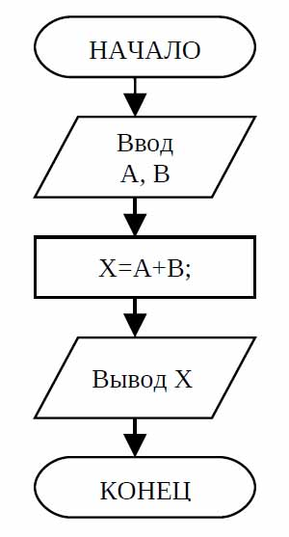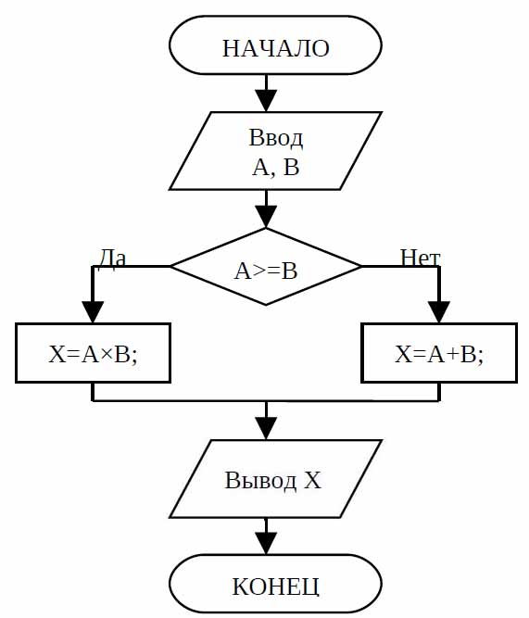
Рисунок 2 – Линейный алгоритм Рисунок 3 – Разветвляющийся алгоритм

Алгоритм циклической структуры предусматривает многократное повторение действий в одной и той же последовательности по одним и тем же математическим зависимостям, но при разных значениях некоторой специально изменяемой величины.
Перед операцией цикла осуществляются операции начального присвоения значений тем переменным, которые используются в теле цикла. В цикл входят в качестве базовых следующие структуры: блок проверки условия и блок, называемый телом цикла.
Если тело цикло расположено после проверки условий (цикл с предусловием), то может случиться, что при определенных условиях тело цикла не выполнится ни разу. Такой вариант организации цикла, управляемый предусловием, называется цикл типа пока (здесь условие – это условие на продолжение цикла). На рисунке 4.а приведен пример организации цикла типа пока вывода на экран таблицы значений функции y=x² на промежутке [a,b] с шагом h.
Возможен и другой случай, когда тело цикла выполняется по крайней мере 1 раз и будет выполняться до тех пор, пока не станет истинным условие. Такая организация цикла, когда его тело расположено перед проверкой условия, носит название цикла с постусловием, или цикла типа до. Истинность условия в этом случае – условие окончания цикла. На рисунке 4.б приведен пример организации цикла типа до для вычисления суммы ряда 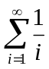 с точностью e.
Циклические алгоритмы, в которых тело цикла выполняется заданное число раз, реализуется с помощью цикла со счетчиком. Цикл со счетчиком реализуется с помощью команды повторения. На рисунке 4.в приведен пример цикла со счетчиком для вычисления факториала числа N.

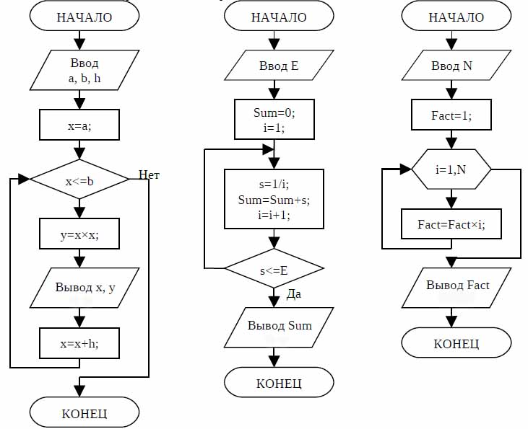

Рисунок 4 – Блок-схемы алгоритмов циклической структуры (а – цикл с предусловием,
б – цикл с постусловием, в – цикл со счетчиком)

Ход выполнения работы
- Изучить теоретические сведения построения блок-схем алгоритмов.
- Рассмотреть примеры построения блок-схем алгоритмов линейной, разветвляющейся и циклической структуры.
- Выполнить индивидуальные задания, согласно выданному преподавателем варианту.
- Сдать работу преподавателю.
Индивидуальные задания
Разработать блок-схему линейного алгоритма согласно варианту задания.
- Даны длины катетов прямоугольного треугольника. Определить периметр и площадь этого треугольника.
- Дано трехзначное целое число. Найти число, полученное при перестановке первой и второй цифр заданного числа.
- Дана длина диаметра окружности. Определить длину окружности и ее площадь.
- Дано четырехзначное целое число. Найти сумму и произведение его цифр.
- Дана длина стороны равностороннего треугольника. Найти его периметр и площадь.
- Дано трехзначное целое число. Определить сумму и произведение первой и третьей цифры этого числа.
- Даны два неотрицательных числа. Найти их среднее арифметическое и среднее геометрическое.
- Дано четырехзначное число. Найти сумму и произведение первой и последней цифр числа.
- Дана диагональ квадрата. Найти его периметр и площадь.
- Дано трехзначное целое число. Найти число, полученное чтением справа налево цифр исходного числа.
- Дана длина ребра куба. Найти его объем и площадь боковой поверхности.
- Дано трехзначное число. Найти число, полученное при перестановке первой и третьей цифр заданного числа.
- Дана длина гипотенузы и одного из углов при ней прямоугольного треугольника. Найти периметр и площадь треугольника.
- Дано четырехзначное целое число. Найти число, полученное при перестановке второй и четвертой цифр числа.
- Даны длины ребер прямоугольного параллелепипеда. Найти его объем и площадь боковой поверхности.
- Даны два ненулевых числа. Найти сумму, разность, произведение и частное их квадратов.
- Дано трехзначное целое число. Определить сумму и произведение первой и второй цифр заданного числа.
- Даны три точки A, B и C на числовой оси. Найти длины отрезков AC и BC и их сумму.
- Поменять местами содержимое переменных A и B и вывести новые значения A и B.
- Найти значение функции 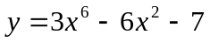 при заданном значении x.

Разработать блок-схему разветвляющего алгоритма согласно варианту задания.
- Значения переменных X, Y, Z поменять местами так, чтобы они оказались упорядоченными по возрастанию.
- Даны три целых числа. Возвести в квадрат отрицательные числа и в третью степень — положительные (число 0 не изменять).
- Из трех данных чисел выбрать наименьшее число. Если такого нет, то вывести соответствующее сообщение.
- Перераспределить значения переменных X и Y так, чтобы в X оказалось большее из этих значений, а в Y — меньшее.
- Даны две переменные целого типа: A и B. Если их значения не равны, то присвоить каждой переменной сумму этих значений, а если равны, то присвоить переменным нулевые значения.
- Из трех данных чисел выбрать среднее. Если такого нет, то вывести соответствующее сообщение.
- На числовой оси расположены три точки: A, B, C. Определить, какая из двух последних точек (B или C) расположена ближе к A, и вывести эту точку и ее расстояние от точки A.
- Из трех данных чисел выбрать наименьшее и наибольшее числа. Если таких чисел нет, то вывести соответствующее сообщение.
- Вычислить выражение max(a,c)/min(a,b).
- Арифметические действия над числами пронумерованы следующим образом: 1 — сложение, 2 — вычитание, 3 — умножение, 4 — деление. Дан номер действия и два числа A и B (В не равно нулю). Выполнить над числами указанное действие и вывести результат.
- Дано трехзначное целое число. Определить, какая из его цифр больше: первая или последняя.
- Даны четыре вещественных числа. Определить, сколько из них отрицательных.
- Даны два числа. Если квадратный корень второго числа меньше первого числа, то увеличить второе число в пять раз.
- Определить, является ли треугольник со сторонами a,b,c равнобедренным.
- Даны четыре целых числа. Определить, сколько из них четных.
- Дано трехзначное целое число. Определить, является ли сумма его цифр двузначным числом.
- Дано целое положительное число. Если это число четное, то вывести на экран: «четное число», в противном случае: «нечетное число».
- Дано количество компьютеров в сети. Необходимо вывести класс сети (меньше 256 компьютеров – сеть класса C, от 256 до 65535 – сеть класса B, свыше 65535 компьютеров – сеть класса A).
- Дано число X. Если X меньше 10, то необходимо вычислить квадрат числа X, в противном случае – пользователь вводит число Y и необходимо вычислить сумму чисел X и Y.
- Дано целое трехзначное число. Если число больше заданного пользователем трехзначного числа X, то вычислить сумму цифр исходного числа, в противном случае – произведение его цифр.

Разработать блок-схему циклического алгоритма согласно варианту задания.
1. Задана последовательность целых ненулевых чисел. Признак завершения последовательности – значение 0. Определить сумму всех четных положительных значений последовательности.
2. Задана последовательность длиной N вещественных чисел. Определить число отрицательных элементов в последовательности.
3. Задано целое положительное число. Определить сумму цифр числа, кратных 2.
4 Задана последовательность вещественных чисел. Длина последовательности вводится пользователем. Определить разность сумм абсолютных значений положительных и отрицательных значений последовательности.
5. Задана последовательность целых ненулевых чисел. Признак завершения последовательности – значение 0. Определить минимум последовательности.
6. Задана последовательность вещественных чисел. Длина последовательности вводится пользователем. Определить среднее арифметическое всех членов последовательности.
7. Задана последовательность целых ненулевых положительных чисел. Признак завершения последовательности – значение 0. Определить сумму всех нечетных значений последовательности.
8. Задана целочисленная последовательность длиной N. Определить число положительных элементов в последовательности.
9. Задано целое положительное число. Определить произведение цифр числа, отличных от 0.
10. Задана последовательность целых чисел. Длина последовательности равна N. Определить число элементов кратных k. Число k вводится пользователем.
11. Задана последовательность целых ненулевых чисел. Признак завершения
последовательности – значение 0. Определить сумму всех положительных членов последовательности.
12. Дано целое положительное число N (> 0). Если N — нечетное, то вывести произведение 1・3・...・N; если N — четное, то вывести произведение 2・4・...・N. При реализации учитывать возможность переполнения целочисленного типа.
13. Даны два целых числа: А и В. Вывести все целые числа, расположенные между числами А и В в порядке возрастания.
14. Задана последовательность вещественных чисел длиной N. Определить минимальный элемент в последовательности и его позицию.
15. Задана последовательность вещественных чисел. Длина последовательности вводится пользователем. Определить среднее геометрическое всех положительных членов последовательности.
16. Задано целое положительное число. Вывести наибольшую цифру числа и ее позицию.
17. Даны два целых числа: А и В. Вывести все целые числа, расположенные между числами А и В в порядке убывания.
18. Задана последовательность вещественных чисел длиной N. Определить сумму абсолютных значений отрицательных элементов последовательности.
19. Задано целое положительное число. Вывести наименьшую цифру числа и ее позицию.
20. Задана последовательность вещественных чисел. Длина последовательности вводится пользователем. Определить сумму максимума и минимума последовательности.
21. Дано вещественное число A (> 1). Вывести наименьшее из целых чисел N, для которых сумма 1 + 1/2 + ... + 1/N будет больше A, и саму эту сумму.
22. Задана последовательность целых чисел длиной N. Определить сумму элементов последовательности, кратных k.
23. Задана последовательность чисел размера N. Определить максимальный элемент и его позицию.
24 Задана последовательность целых ненулевых чисел. Признак завершения
последовательности – значение 0. Определить максимум последовательности.
25. Задана целочисленная последовательность длиной N. Определить, образуют ли элементы последовательности арифметическую прогрессию. (a_{n+1}=a_{n}+d, где d – разность последовательности).
26. Задана целочисленная последовательность длиной N. Вывести на экран позиции всех элементов последовательности, кратных 3.
27. Дано целое число N. Определить сколько раз в нем встречается цифра a.
28. Дано вещественное число A (> 1). Вывести наибольшее из целых чисел N, для которых сумма 1 + 1/2 + ... + 1/N будет меньше A, и саму эту сумму.
29. На заданном промежутке целых чисел от N до M определить все числа, сумма первой и последней цифр которых меньше или равна K.
30. На заданном промежутке целых чисел от N до M определить все числа, сумма цифр которых является четным числом кратным K.

*Разработать блок-схему разветвляющего алгоритма согласно варианту задания.
- Проверить, попадает ли точка М(х, у) с координатами х и у в заданную область.
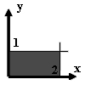
- Проверить, попадает ли точка М(х, у) с координатами х и у в заданную область.
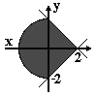
- Проверить, попадает ли точка М(х, у) с координатами х и у в заданную область.
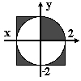
- Проверить, попадает ли точка М(х, у) с координатами х и у в заданную область.
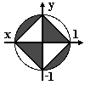
- Проверить, попадает ли точка М(х, у) с координатами х и у в заданную область.
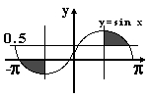
- Проверить, попадает ли точка М(х, у) с координатами х и у в заданную область.
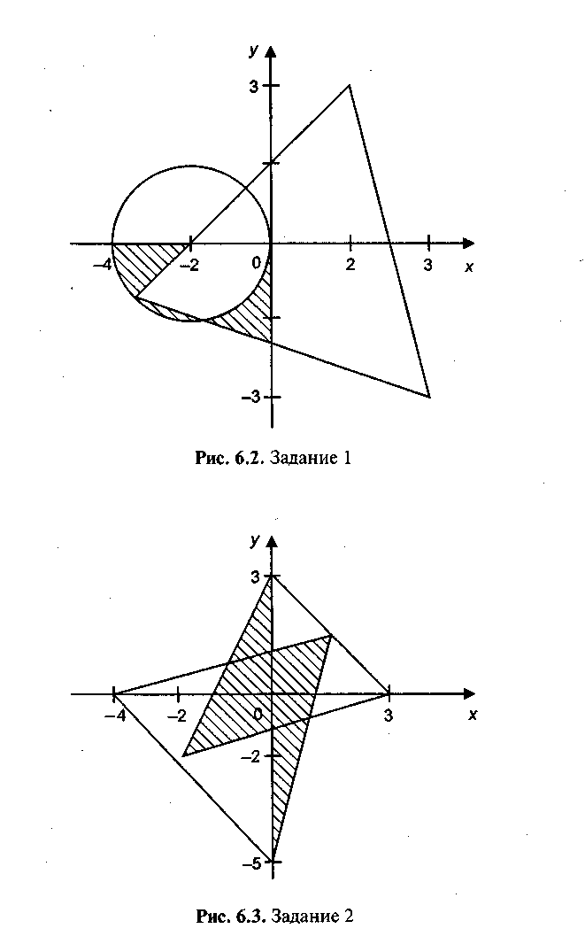
- Проверить, попадает ли точка М(х, у) с координатами х и у в заданную область.
- Проверить, попадает ли точка М(х, у) с координатами х и у в заданную область.
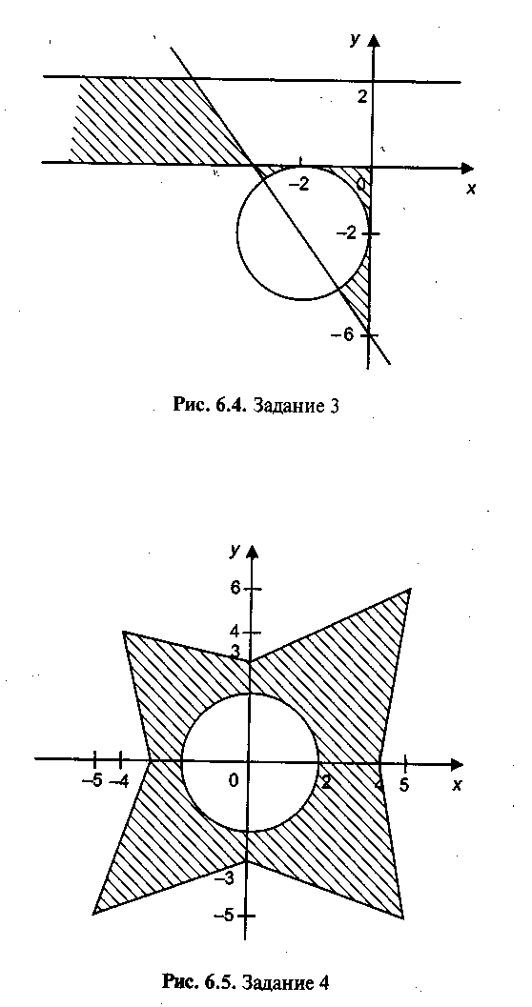
- Проверить, попадает ли точка М(х, у) с координатами х и у в заданную область.
- Проверить, попадает ли точка М(х, у) с координатами х и у в заданную область.
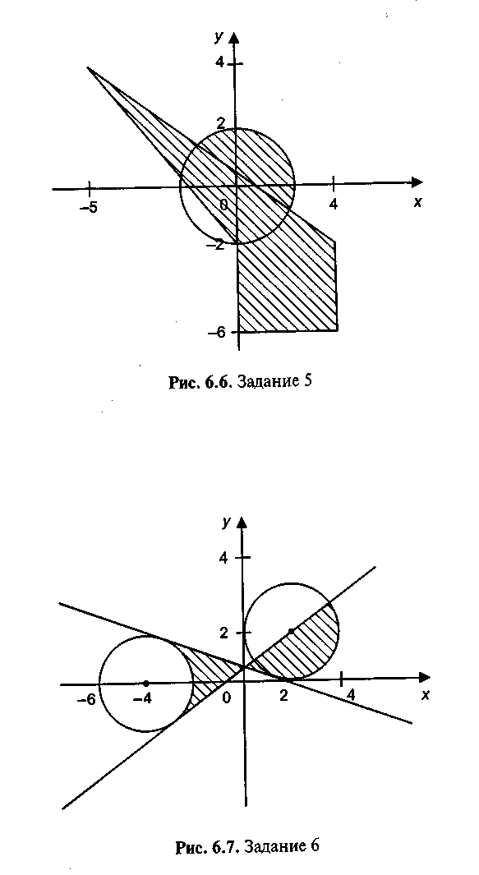
- Проверить, попадает ли точка М(х, у) с координатами х и у в заданную область.
- Проверить, попадает ли точка М(х, у) с координатами х и у в заданную область.
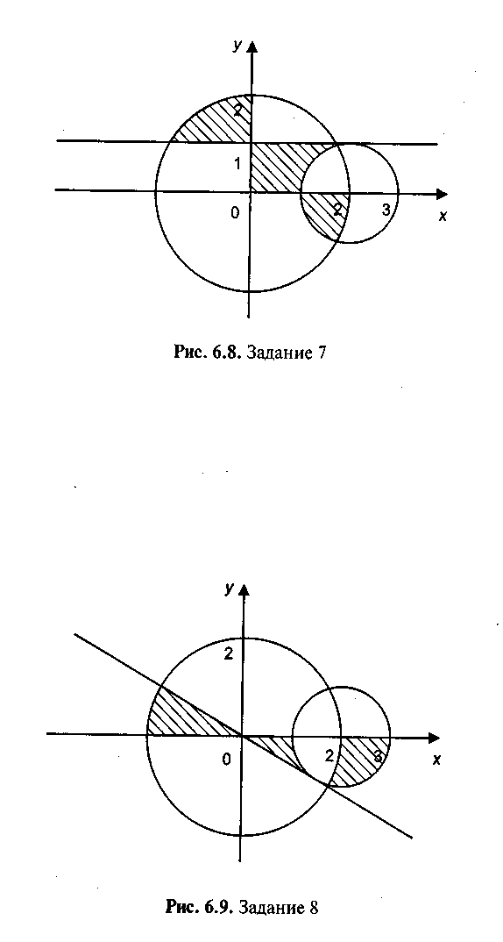
- Проверить, попадает ли точка М(х, у) с координатами х и у в заданную область.
- Проверить, попадает ли точка М(х, у) с координатами х и у в заданную область.
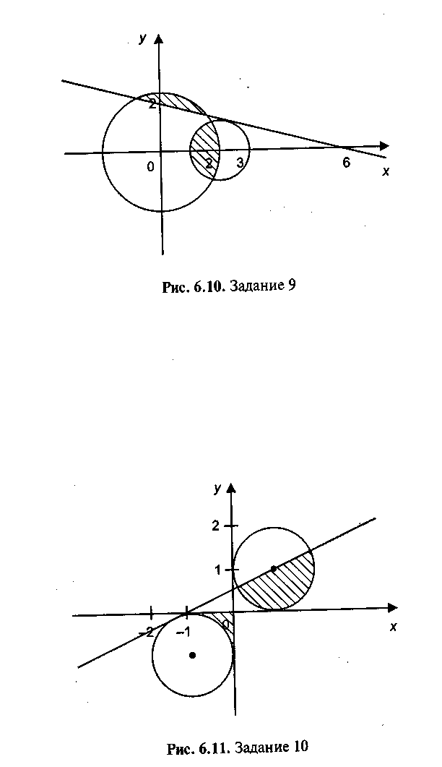
- Проверить, попадает ли точка М(х, у) с координатами х и у в заданную область.
- Проверить, попадает ли точка М(х, у) с координатами х и у в заданную область.
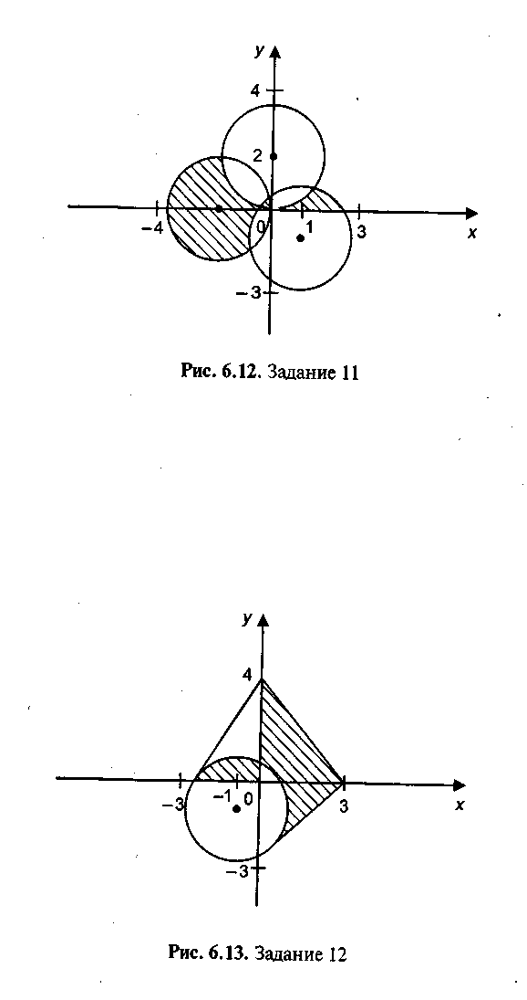
- Проверить, попадает ли точка М(х, у) с координатами х и у в заданную область.
- Проверить, попадает ли точка М(х, у) с координатами х и у в заданную область.
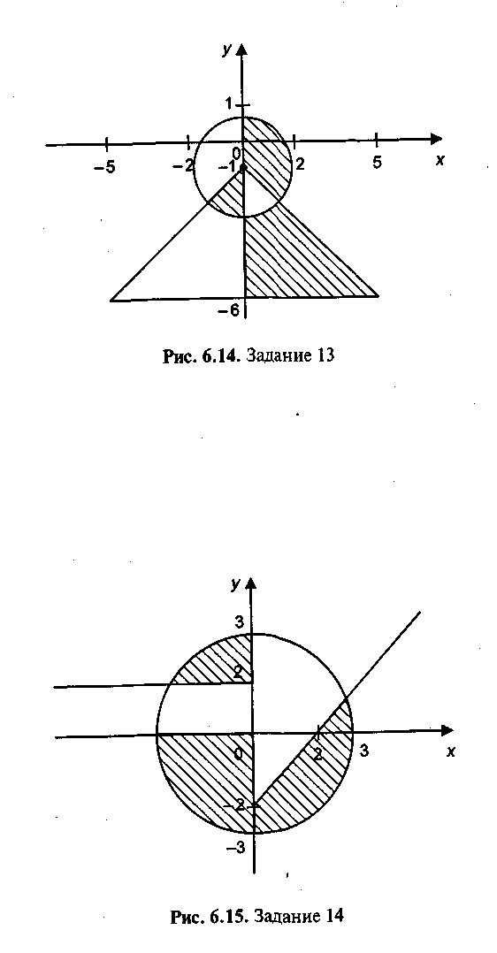
- Проверить, попадает ли точка М(х, у) с координатами х и у в заданную область.
- Проверить, попадает ли точка М(х, у) с координатами х и у в заданную область.
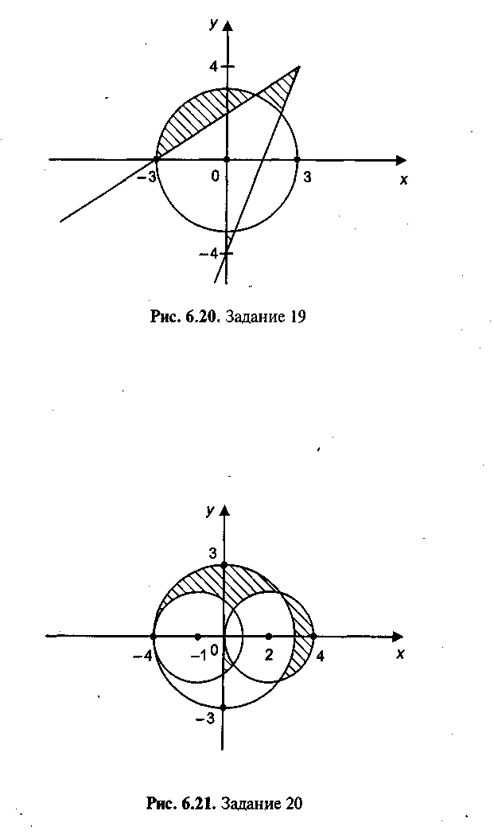
- Проверить, попадает ли точка М(х, у) с координатами х и у в заданную область.
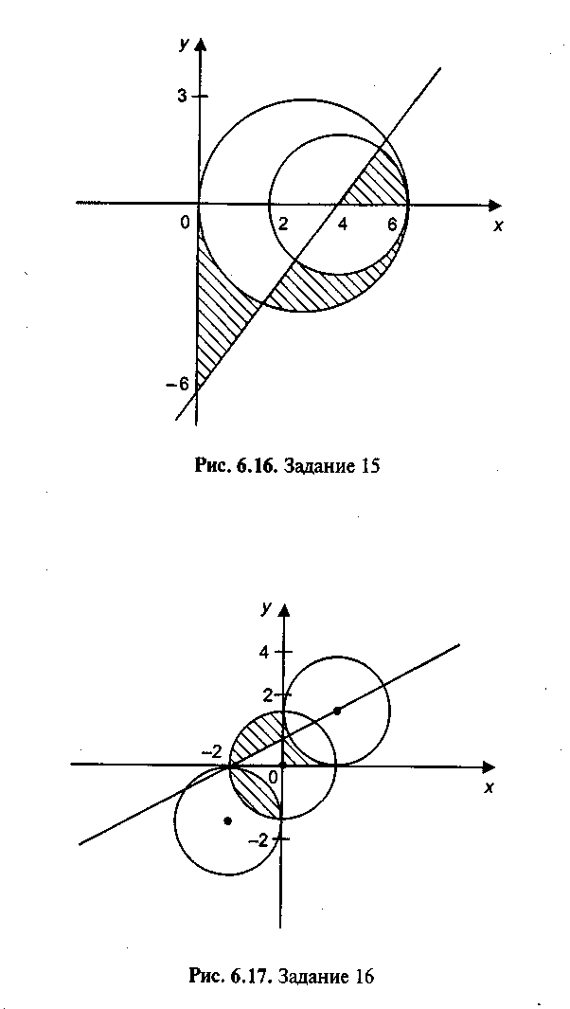
- Проверить, попадает ли точка М(х, у) с координатами х и у в заданную область.
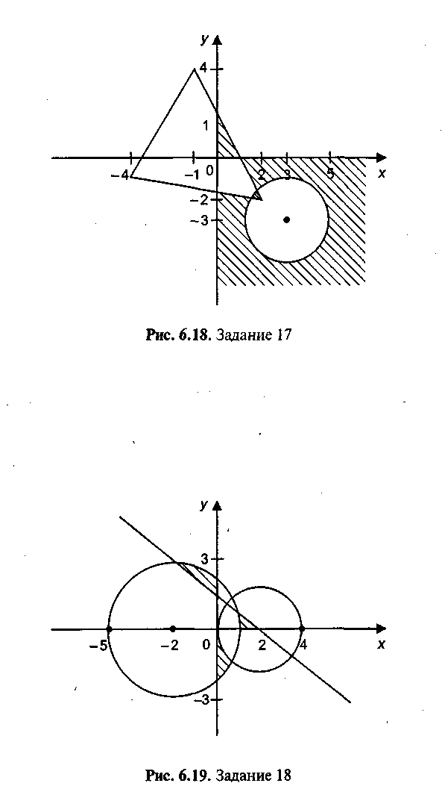
- Проверить, попадает ли точка М(х, у) с координатами х и у в заданную область.
- Проверить, попадает ли точка М(х, у) с координатами х и у в заданную область.
- Проверить, попадает ли точка М(х, у) с координатами х и у в заданную область.
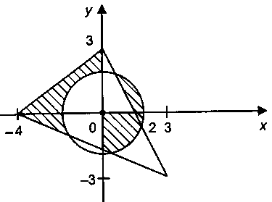
- Проверить, попадает ли точка М(х, у) с координатами х и у в заданную область.
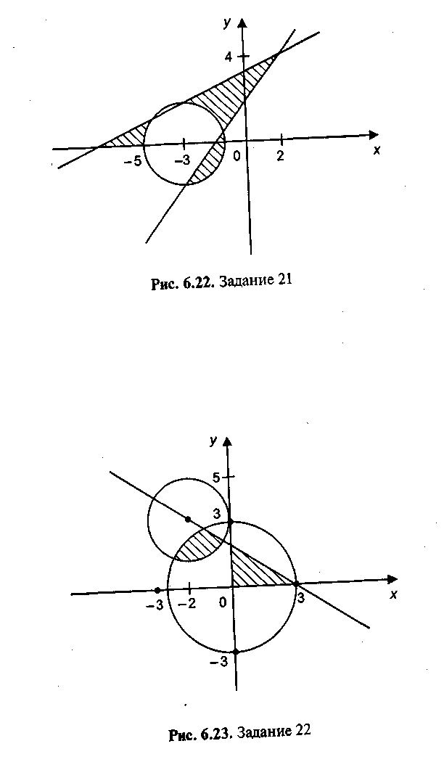
- Проверить, попадает ли точка М(х, у) с координатами х и у в заданную область.
- Проверить, попадает ли точка М(х, у) с координатами х и у в заданную область.
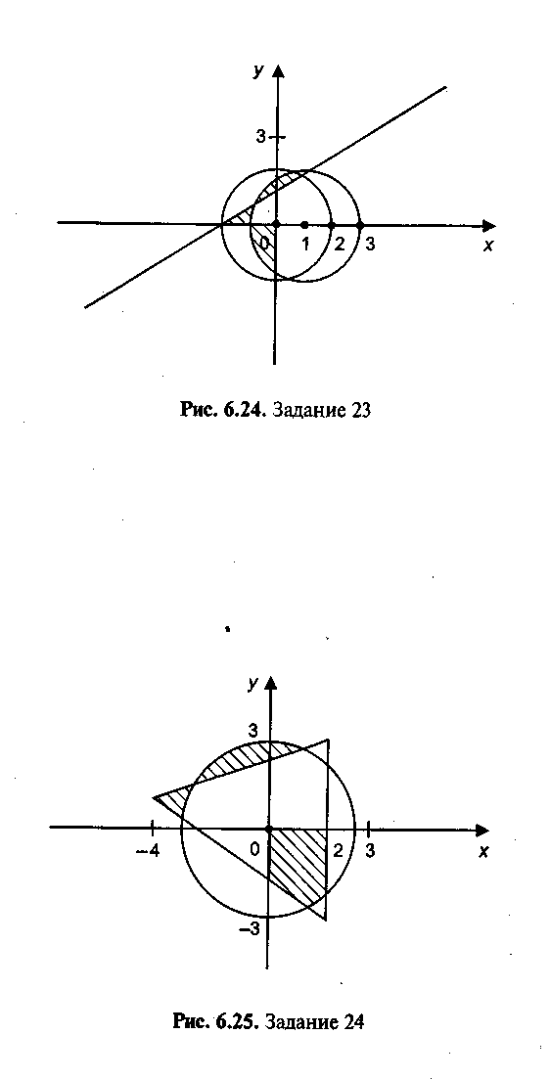
- Проверить, попадает ли точка М(х, у) с координатами х и у в заданную область.
- Проверить, попадает ли точка М(х, у) с координатами х и у в заданную область.

